INSTITUTO DE EDUCACION SUPERIOR TECNOLOGICO PUBLICO
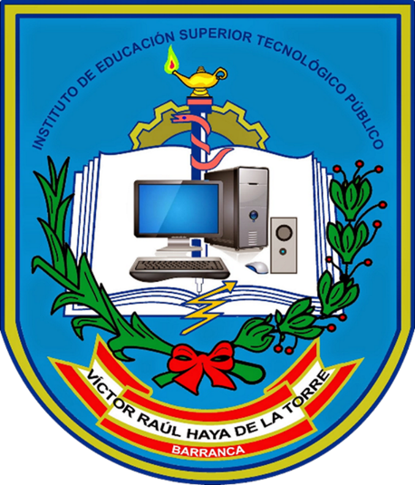
“VICTOR RAUL HAYA DE LA TORRE”

INTEGRANTES : ALARCON HUATA LEONARDO SNAYDER
DELGADO VIA ALDAIR JUNIOR
RAMOS REQUENA JOSE LEANDRO
PROGRAMA DE ESTUDIOS : DESARROLLO DE SISTEMAS DE INFORMACION
UNIDAD : DESARROLLO DE PROYECTOS TI
CICLO Y AULA : V-A
TURNO : MAÑANA
DOCENTE : JEFFER HAROLD FARRO REGALADO

